Санкт-Петербургский политехнический университет Петра Великого

Инженерно-строительный институт

**Высшая школа гидротехнического и энергетического строительства**

**ПРАКТИЧЕСКАЯ РАБОТА**

**Расчет объема строительных отходов при сносе зданий**

по дисциплине «Энергоресурсосбережение в городском хозяйстве»

Выполнил

студент гр. 3140801/ 21702 __________________ Р.В. Забаровский

<*подпись*>

Руководитель

д.т.н., проф. __________________ В.И. Масликов

<*подпись*>

«___» __________ 202__ г.

Санкт-Петербург

2023

**федеральное государственное автономное  
образовательное учреждение высшего образования  
«Санкт-Петербургский политехнический университет Петра Великого»**

**Задание на выполнение практической работы по дисциплине  
«Энергоресурсосбережение в городском хозяйстве»  
на тему «Расчет объема строительных отходов при сносе зданий»**

студенту группы 3140801/ 21702 Забаровскому Роману Вадимовичу

(фамилия, имя, отчество)

1. **Регион** ____Республика Коми___________________________________________________________.
2. **Срок сдачи студентом практической работы:** до начала сессии.
3. **Задание:**
   1. Дать краткую характеристику региону.
   2. Проанализировать региональную программу сноса ветхого и аварийного жилья.
   3. Выбрать репрезентативный район.
   4. Выбрать здания для расчета объема строительных отходов при их сносе.
   5. Выполнить расчет объема строительных отходов при сносе выбранных зданий.
   6. Предложить и обосновать подходящую технологию переработки образовавшихся отходов.
   7. Оценить энерго-экономический эффект при повторном использовании образовавшихся отходов.
   8. Защитить практическую работу.
4. **Структура пояснительной записки**:
   1. Титульный лист.
   2. Задание.
   3. Оглавление.
   4. Введение.
   5. Основная часть.
   6. Выводы.
   7. Заключение.
   8. Список использованных источников.
   9. Приложение (при необходимости).
5. **Требования к оформлению и защите практической работы:**
   1. Защита ПР проводится в виде собеседования.
   2. На защиту ПР должна быть представлена в электронной форме (в формате Microsoft Word 2007-2019 + PDF).
   3. Шрифт – Times New Roman, размер шрифта основного текста – 14, интервал – 1,5. Таблицы большого размера могут быть набраны шрифтом 12 размера. Параметры страницы: поля слева 3 см, сверху и снизу 2 см, справа 1,5 см. Текст размещается без переносов. Абзацный отступ – 1 см.
   4. Изображения (фотографии) располагаются по тексту работы в форматах tiff, png или jpeg. Диаграммы, схемы, графики вставляются в текст с возможностью редактирования.
   5. Простые формулы, символы и обозначения набираются без использования редактора формул.
   6. В формульном редакторе (как и в основном тексте) переменные, обозначенные латинскими символами, набираются курсивом; цифры, греческие и русские символы – прямые.
   7. Нумерованные и маркированные списки должны выполняться при помощи соответствующих средств MS Word, а не вручную.
   8. На все рисунки в тексте должны быть даны ссылки. Рисунки должны располагаться непосредственно после текста, в котором они упоминаются впервые, или на следующей странице. Подпись к рисунку располагается под ним посередине строки (например, «Рис. 1. Название рисунка»). Точка в конце названия не ставится.
   9. На все таблицы в тексте должны быть ссылки. Таблица должна располагаться непосредственно после текста, в котором она упоминается впервые, или на следующей странице. Все таблицы нумеруются. Слово «Таблица» и номер таблицы, заканчивающийся точкой, помещают над таблицей справа, а на следующей строке по центру листа приводится название таблицы. Точка в конце названия не ставится.
   10. Cписок литературы (общие рекомендации):
6. Оформление списка литературы на русском языке осуществляется в соответствии с ГОСТ 7.1–2003; приводимые сокращения указываются в соответствии с ГОСТ 7.11–2004.
7. За основу оформления ссылок на зарубежные источники на английском языке использовать систему Гарвардского университета: Author A.A., Author B.B., Author C.C. Title of article. Title of journal, 2005, vol. 10, No. 2, pp. 49-53.
8. Цитируемая литература приводится в конце текста статьи в порядке упоминания. Порядковый номер источника в тексте статьи указывается в квадратных скобках. Количество ссылок в тексте статьи должно соответствовать количеству источников в списке литературы.
9. Для интернет-ресурсов обязательно указание времени, когда к ним был получен доступ. Примеры: (дата обращения 28.03.2017), (accessed March 28, 2017).
10. **Примечание:** При выполнении практической работы рекомендуется использовать следующие материалы:
    1. ВСН 39-83(Р) «Инструкция по повторному использованию изделий, оборудования и материалов в жилищно-коммунальном хозяйстве».
    2. СТО НОСТРОЙ 2.33.53-2011 Организация строительного производства «СНОС (ДЕМОНТАЖ) ЗДАНИЙ И СООРУЖЕНИЙ».
    3. МДС 81-38.2004 Указания по применению федеральных единичных расценок на ремонтно-строительные работы (ФЕРр-2001).
    4. Олейник П. П. Организация системы переработки строительных отходов / П. П. Олейник, С. П. Олейник / Монография. − М.: МГСУ, 2009. − 251 с.
    5. Колосков, В. Н. Разборка жилых зданий и переработка их конструкций и материалов для повторного использования [Текст]: монография / В. Н. Колосков, П. П. Олейник, А. Ф. Тихонов. - М.: Изд-во Ассоц. строит. вузов, 2004. - 199 с.
11. **Дата получения задания**: «21» февраля 2023 г.

Задание выдал _______________ Масликов В.И.

(инициалы, фамилия)

Задание принял к исполнению _______________ Забаровский Р.В.

(инициалы, фамилия)

Оглавление

Введение 4

Краткая характеристика региона 6

Региональная программа сноса ветхого и аварийного жилья 7

Выбор района и здания для выполнения расчета 8

Расчет объема образующихся строительных отходов 11

Технологии переработки строительных отходов и оценка энерго-экономического эффекта при повторном использовании образованных отходов 14

Выводы 17

Список используемой литературы 18

# Введение

В работе выполнен расчет объема строительных отходов, образующихся при сносе здания.

Согласно данным сайта «Реформа ЖКХ», к концу 2021 году объем недвижимости, которая непригодна для проживания, в России вплотную приблизился **к отметке в 25 млн квадратных метров.** В таких квартирах проживает более миллиона россиян.

Аварийное жилье – это недвижимость, угрожающая безопасности жизни и здоровья человека. Основания и порядок получения данного статуса определяются соответствующим актом правительства РФ.

Среди них:

-разрушение, повреждение или деформация строительных конструкций и оснований, при которых есть опасность обрушения дома;

-крены, негативно влияющие на устойчивость дома;

-изменение экологической ситуации, приведшее к вреду для человека, в том числе по уровню радиации, шуму, вибрации и другим факторам;

-нарушение санитарно-эпидемиологических и прочих подобных нормативов;

-селевые потоки, оползни, снежные лавины в месте, где размещен дом;

-в результате ЧС дом не подлежит восстановлению;

-расположение в месте, где возможны разрушения при авариях техногенного характера;

-шум от магистрали, превышающий предельную норму;

-промывочные и очистительные устройства мусоропроводов, размещенные над домом или смежно с ним;

-территория дома опасно прилегает к линиям электропередачи на воздухе.

Вышеописанные критерии установлены как для многоквартирных домов, так и для отдельных помещений. Для многоквартирных жилых домов выявление одного из критериев является основанием для установления аварийности, после чего жителей будут расселять.

Важно учитывать, что если многоквартирный дом признан непригодным для проживания, то квартиры внутри него также признаются таковыми и расселяются.

Законом не определено понятие «ветхого жилья», однако оно активно используется на практике. Такие дома, в отличие от аварийных, юридически не представляют угрозу безопасности граждан, а значит, их не будут расселять. Однако они сравнительно быстро могут перейти в число аварийных, что уже позволит рассчитывать на возмещение.

К ветхому жилью относятся: деревянные дома, у которых процент износа составляет 65%; каменные дома, у которых процент износа составляет 70%.

Снос аварийного жилья происходит в следующих ситуациях:

1. Когда это запланировано мероприятиями государственной программы.
2. В случае индивидуального обращения граждан и принятия комиссией решения о сносе дома.

В результате сноса зданий образуются отходы строительства.

Основные задачи практической работы:

1. Проанализировать региональную программу сноса аварийного жилья.
2. Произвести расчет объема строительных отходов при сносе выбранных зданий в репрезентативном районе.
3. Предложить и обосновать подходящую технологию переработки образовавшихся отходов.
4. Оценить энерго-экономический эффект при повторном использовании образовавшихся отходов.

# Краткая характеристика региона республика Коми.

Пример.

Республика Коми — [субъект Российской Федерации](https://ru.wikipedia.org/wiki/%D0%A4%D0%B5%D0%B4%D0%B5%D1%80%D0%B0%D1%82%D0%B8%D0%B2%D0%BD%D0%BE%D0%B5_%D1%83%D1%81%D1%82%D1%80%D0%BE%D0%B9%D1%81%D1%82%D0%B2%D0%BE_%D0%A0%D0%BE%D1%81%D1%81%D0%B8%D0%B8), республика в её составе. Входит в Северо-Западный Федеральный округ, расположена на северо-востоке европейской части России. Территория — 416 774 км². Численность населения — 813 590 человек. Административный центр: город Сыктывкар основанный в 10 веке.

Субъект РФ включает следующие [административно-территориальные единицы](https://ru.wikipedia.org/wiki/%D0%90%D0%B4%D0%BC%D0%B8%D0%BD%D0%B8%D1%81%D1%82%D1%80%D0%B0%D1%82%D0%B8%D0%B2%D0%BD%D0%BE-%D1%82%D0%B5%D1%80%D1%80%D0%B8%D1%82%D0%BE%D1%80%D0%B8%D0%B0%D0%BB%D1%8C%D0%BD%D1%8B%D0%B5_%D0%B5%D0%B4%D0%B8%D0%BD%D0%B8%D1%86%D1%8B): ?? [города областного подчинения](https://ru.wikipedia.org/wiki/%D0%93%D0%BE%D1%80%D0%BE%D0%B4_%D0%BE%D0%B1%D0%BB%D0%B0%D1%81%D1%82%D0%BD%D0%BE%D0%B3%D0%BE_%D0%BF%D0%BE%D0%B4%D1%87%D0%B8%D0%BD%D0%B5%D0%BD%D0%B8%D1%8F) (???),??? [района](https://ru.wikipedia.org/wiki/%D0%A0%D0%B0%D0%B9%D0%BE%D0%BD%D1%8B_%D0%A0%D0%BE%D1%81%D1%81%D0%B8%D0%B8),??? [городов районного подчинения](https://ru.wikipedia.org/wiki/%D0%93%D0%BE%D1%80%D0%BE%D0%B4_%D1%80%D0%B0%D0%B9%D0%BE%D0%BD%D0%BD%D0%BE%D0%B3%D0%BE_%D0%B7%D0%BD%D0%B0%D1%87%D0%B5%D0%BD%D0%B8%D1%8F),??? [посёлков городского типа](https://ru.wikipedia.org/wiki/%D0%9F%D0%BE%D1%81%D1%91%D0%BB%D0%BE%D0%BA_%D0%B3%D0%BE%D1%80%D0%BE%D0%B4%D1%81%D0%BA%D0%BE%D0%B3%D0%BE_%D1%82%D0%B8%D0%BF%D0%B0) районного подчинения ([рабочих посёлков](https://ru.wikipedia.org/wiki/%D0%A0%D0%B0%D0%B1%D0%BE%D1%87%D0%B8%D0%B9_%D0%BF%D0%BE%D1%81%D1%91%D0%BB%D0%BE%D0%BA)),?? [сельсоветов](https://ru.wikipedia.org/wiki/%D0%A1%D0%B5%D0%BB%D1%8C%D1%81%D0%BE%D0%B2%D0%B5%D1%82).

Основные отрасли промышленности: ?? машиностроение (сельскохозяйственные, дорожные и полиграфические машины, химическое оборудование, автобусы, деревообрабатывающие станки и др.), легкая, пищевая (мясо-молочная, мукомольная) промышленность. Производство стройматериалов. Крупнейшие предприятия —??? Главные промышленные центры — города????.

Сельское хозяйство. ??? Посевы пшеницы, ячменя, кормовых культур; картофелеводство. Молочно-мясное скотоводство, свиноводство, овцеводство. Подсобные отрасли сельского хозяйства: пчеловодство, звероводство

# Региональная программа сноса аварийного жилья

Для ??? области утверждена адресная программа переселению граждан из аварийного жилищного фонда на ??? 2019 - 2025 годы (проанализировать).

Пример

.

*Цели программы:*

- Обеспечение расселения многоквартирных домов, признанных до ????1 января 2017 года в установленном порядке аварийными и подлежащими сносу или реконструкции в связи с физическим износом в процессе эксплуатации;

- поэтапное снижение доли аварийного жилья;

- финансовое обеспечение организации зданий;

- создание безопасных и благоприятных условий.

*Задачи программы:*

1. Переселение граждан из аварийного жилищного фонда в установленные сроки;
2. Сокращение непригодного для проживания жилищного фонда;
3. Развитие жилищного строительства в муниципальных образованиях ???? области.
4. Обеспечение жилищных прав граждан, проживающих по договору социального найма в жилых помещениях государственного и муниципального жилищных фондов, находящихся в аварийных многоквартирных домах;
5. Обеспечение жилищных прав собственников, проживающих в жилых помещениях, находящихся в аварийных многоквартирных домах.

В реализации Программы принимают участие муниципальные образования - участники Программы, на территории которых имеются многоквартирные дома, которые признаны до ???01 января 2017 года в установленном порядке аварийными и подлежащими сносу или реконструкции в связи с физическим износом в процессе их эксплуатации.

Общий объем финансирования Программы составит ???? рубля, из них:

- средства государственной корпорации - Фонда содействия реформированию жилищно-коммунального хозяйства (далее - Фонд) - ????рубля;

- средства областного бюджета - ?????рубля.

Ожидаемые результаты выполнения Программы:

- Площадь многоквартирных домов, которую планируется расселить, - ????кв. м;

- Количество переселенных жителей - ???человека.

-В период реализации Программы планируется расселить многоквартирные дома, признанные до ???1 января 2017 года аварийными и подлежащими сносу или реконструкции в связи с физическим износом в процессе эксплуатации, расселение которых по состоянию на ????1 января 2019 года обеспечено за счет бюджетных и внебюджетных источников финансирования.

# Выбор района и здания для выполнения расчета

Для расчета объема отходов, образующихся при сносе зданий, был выбран дом, расположенный в областном центре г.?????по адресу, см. таблицу 1. На рисунке 1 ( в качестве примера) представлена фотография сносимого дома.

Таблица 1

Краткие сведения о сносимых домах

|  |  |  |  |  |  |  |  |
| --- | --- | --- | --- | --- | --- | --- | --- |
|  |  |  |  |  |  |  |  |
| N п/п | Наи-е муниципального образо-ия | Адрес многоквартирного дома | Год ввода в экспл-ию | Дата признания дома аварийным | Сведения об аварийном жилищном фонде, подлежащем расселению до 1 сентября 2025 года | | Планируемая дата окончания переселения |
|  |  |  | год | дата | площадь, кв. м | кол-во чел-к | дата |
| 1 | 2 | 3 | 4 | 5 | 6 | 7 | 8 |
| Город ??? | | | | | | | |
| 1 | ??? | г.???, ул. ???д.?? | 19?? | ??.??.???? | ??? | ?? | 0??.0??.???? |
| 2 |  |  |  |  |  |  |  |
| 3 |  |  |  |  |  |  |  |
| 4 |  |  |  |  |  |  |  |
| 5 |  |  |  |  |  |  |  |
|  |  |  |  |  |  |  |  |
|  |  |  |  |  |  |  |  |
|  |  |  |  |  |  |  |  |
|  |  |  |  |  |  |  |  |
|  |  |  |  |  |  |  |  |

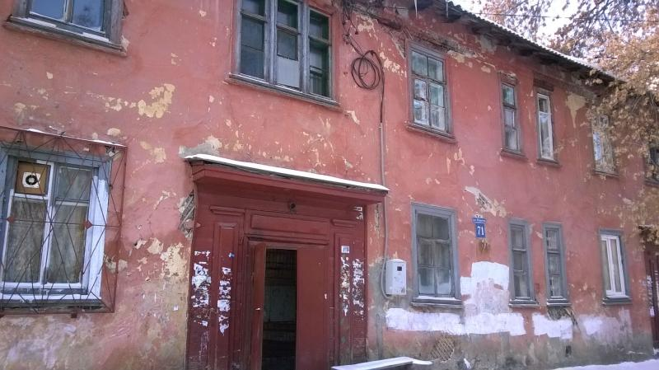

Рис. 1. Сносимый дом в г???ул.???, д. ??

Данный двухэтажный дом представляет собой архитектуру 40-х годов. План дома (типовой проект № )представлен ниже.

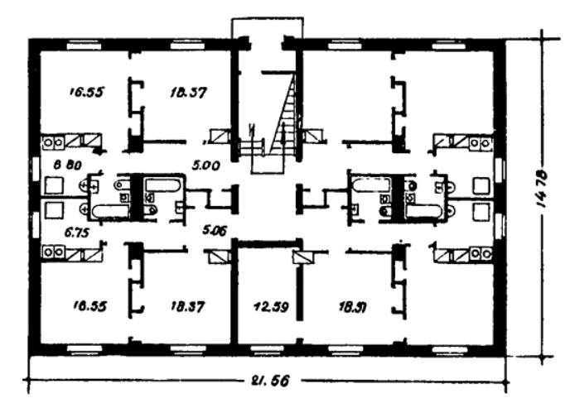

Рис. 2. Дом по типовому проекту №

Основные характеристики:

* Фундамент ленточный;
* Стены выполнены из кирпича;
* В доме отсутствует подвал;
* Кровля двускатная;
* Кубатура, м3- 1950, площадь, м2- 380;
* Количество квартир – 8: 2х комнатные – 35 м2 (6 ) и 3х комнатные – 48 м2 (2 ).

На месте сносимого дома возможна постройка нового дома.

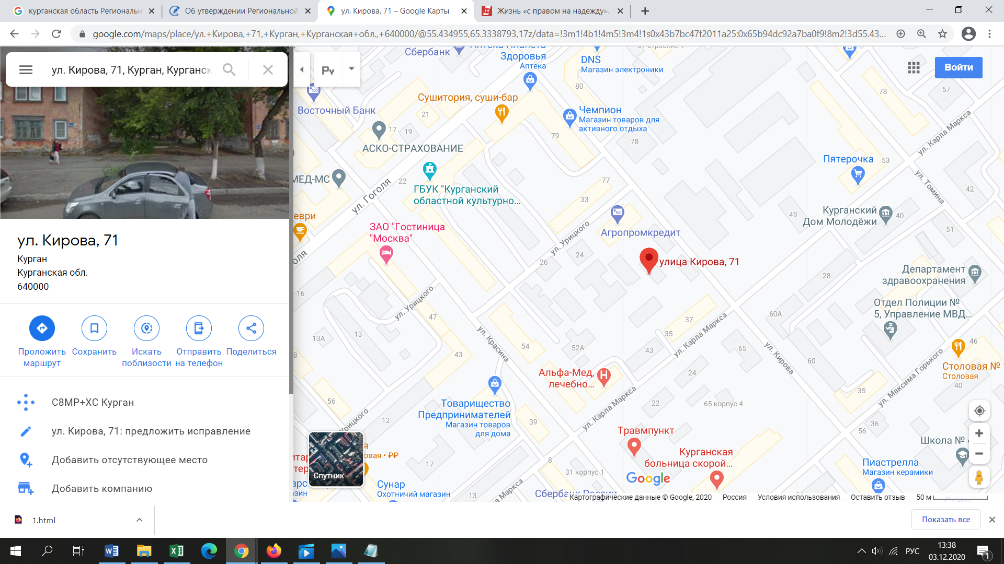

Рис. 3. Расположение аварийного дома на карте г. ???

# Расчет объема образующихся строительных отходов

Проведем расчет объема строительных отходов от сноса здания расположенного по адресу г.???, ул.???, д. ??

Строительный объем здания:

?*?*?=?

Где – длина здания;

– ширина здания;

- высота здания.

Расчет объема материала строительных конструкций.

1. Расчёт для главного фасада:
2. Площадь главного фасада

?*?-?*?=?-?=?

Где – площадь стены;

– количество окон;

- площадь одного окна (?*?=?(ГОСТ 26601-85.????)).

1. Объем главной фасадной стены:

?*?=?

Где –толщина стены здания;

1. Расчет для задней стены здания с входной дверью.

* Площадь стены с входной дверью:

?-?=? ;

Где – площадь дверного проема (?*?=??? (ГОСТ 26601-85???)).

* Объем стены с входной дверью

??*??=??

1. Расчет для боковых стен.

* Площадь боковых стен:

(?*?-?*?)*2 =?

Где – количество окон на боковой стене.

* Объем боковых стен:

?*??=?

1. Объем перекрытий здания:

?*?*?*3=?

Где – толщина перекрытия (выбираемый диапазон 0.15-0.2м).

*n3-*количество перекрытий.

1. Объем перегородок здания (по плану).

(?*?+?*?-?*?)*??*??*2=?

Где – высота этажа;

– толщина перегородки;

– количество продольных перегородок;

– количество поперечных перегородок;

– количество дверей;

−количество этажей.

1. Определение объема строительного мусора.

Элементы конструкций отделки, половое покрытие, оконные и дверные переплеты и пр. составляют 10-15% от объема конструкций надземной части здания.

* Объем строительного мусора:

(?+?+?+?+?)*0,1=?

Где =10-15%;

1. Объем фундамента здания

(?*?+?*2?)*?*?=?

Где – ширина фундаментной ленты;

– глубина фундамента;

– количество плит под продольные стены;

– количество плит под поперечные стены.

. ??

1. Определение общего объема строительных отходов при сносе здания.

При демонтаже объем строительного отхода увеличивается примерно в 1,3 раза для кирпича, бетона, железобетона и в 1,65 раз для древесных отходов.

* Общий объем отходов:

(?+?+?+?+?+?+?)*1,3=?

Где – коэффициент, учитывающий рыхлость или плотность массы (т.к. кирпич, то К2=1,3).

Так как общая площадь здания =? , то рассчитаем объем отходов, образующийся на 1 :

Зная примерный объем отходов *V*уд , определяемобъем отходов, образующийся при сносе остальных зданий. Результаты представлены в таблице 2.

Таблица 2

Объем отходов от сноса зданий

|  |  |  |  |
| --- | --- | --- | --- |
| N п/п | Адрес многоквартирного дома | Общая площадь дома, м2 | Объем отходов от сноса здания, м3 |
| 1. | г. .???, ул. ???д.?? | ?? | ? |
| 2. | г. |  |  |
| 3. | г. |  |  |
| 4 | г. |  |  |
| 5 | г. |  |  |
|  |  |  |  |
|  |  |  |  |
|  |  |  |  |
|  |  |  |  |

# Технологии переработки строительных отходов и оценка энерго-экономического эффекта при повторном использовании образованных отходов(дополнить)

Процесс переработки строительного мусора представляет четыре стадии:

1. Сепарация. Представляет сепарацию материала не способного переработки и первоначальную сортировку материала на кирпич, бетон, железобетон, битум, земля.
2. Разбивка. Представляет подготовку входного куска для оборудования, на котором происходит переработка (типа размер дробилки)
3. Дробление. Представляет раздробление материала на желательную фракцию на дробилках.
4. Сортировка. Представляет грохочение в соответствии с потребностей финальных фракций (напр. 0 – 8 мм,8 – 32 мм, 32 – 63 мм)

*Кирпич*. Для того, чтобы привести бой кирпича к определенной фракции необходимо использовать специально изготовленную под эти цели дробильную машину. Они бывают разных видов и размеров.

Также существую передвижные комплексы, которые способны всего за один час переработать до 100 тонн сырья.

Принято делить бой строительного кирпича на 3 группы:

мелкая – входят осколки размером до 20 миллиметров;

средняя –обломки величиной от 20 до 40 миллиметров;

* крупная – глыбы больших габаритов, вплоть до 100 миллиметров.

Перед процессом разделения на фракции все отходы проходят этап очистки. Для этого используются большие сита. Во время его работы отделяются посторонние предметы, такие как дерево, остатки бетона и металлоконструкций. Это необходимо для улучшения однородности перерабатываемого материала.

Данный материал достаточно «эластичный», под этим термином подразумевается то, что его можно использовать в различных сферах деятельности. Приведем несколько примеров:

-измельченный в крошку кирпич является частью состава, который используется при засыпке теннисного поля;

-обломками кирпича можно укрепить сельскую дорогу;

-с помощью обломков можно укрепить склон;

-использование в качестве щебня при приготовлении бетона, для хозяйственных построек;

-крупные куски можно использовать в декоративных целях (при оформлении клуб, а также садовых дорожек);

-разбитый шамотный кирпич может использоваться как заполнитель в огнеупорных растворах;

*Древесные материалы*. При сносе крупнопанельных домов отходы древесины составляют до 5 %, а при реконструкции – до 30 %. К числу этих отходов относятся: элементы встроенной мебели крупнопанельных зданий; столярные изделия, полы, а также строительные леса, поддоны, опалубка и т.д. Эта древесная масса может быть использована для получения так называемой дроблёнки в качестве сырьевого материала. Также древесная масса может использоваться в качестве местного топлива.

# Выводы

В работе выполнен расчет объема строительных отходов, образующихся при сносе здания. Примерный удельный объем отходов, составил ? м3/ м2.

Чтобы использовать вторичные ресурсы, защитить природу, остановить рост свалок, необходим ресурсосберегающий подход к обращению со строительными отходами. Целесообразна переработка строительного мусора для дальнейшего его использования. Среди преимуществ рециклинга:

- снижение объёмов отходов, подлежащих захоронению;

- сбережение природных сырьевых ресурсов;

- снижение нагрузки на природную среду в результате уменьшения добычи исходных материалов.

# Список используемой литературы

1. Краевая (областная ?) адресная программа переселению граждан из аварийного жилищного фонда ????области на 2019 - 2025 годы .
2. ГОСТ 26601-85. Окна и балконные двери деревянные для малоэтажных жилых домов. Типы, конструкция и размеры.
3. ВСН 39-83(Р) «Инструкция по повторному использованию изделий, оборудования и материалов в жилищно-коммунальном хозяйстве»
4. СТО НОСТРОЙ 2.33.53-2011 Организация строительного производства. Снос (демонтаж) зданий и сооружений
5. МДС 81-38.2004 Указания по применению федеральных единичных расценок на ремонтно-строительные работы (ФЕРр-2001)
6. Олейник П.П. Организация системы переработки строительных отходов / П.П. Олейник / Монография. – М.: МГСУ, 2009. – 251 с.
7. Колосков В.Н. Разработка жилых зданий и переработка их конструкций и материалов для повторного использования: монография / В.Н. Колосков, П.П. Олейник, А.Ф. Тихонов. – М.: Изд-во Ассоц. Строит. Вузов, 2004с – 199 с.